新浪微博

软件1809 07180913 黄勇新

1. 项目的主体是一个TabBar Controller ，标签控制器的每一个标签都对应一个大的功能模块，每一个模块都是一个Navigation Controller（导航控制器）,不同的内容，每个导航控制器内又包含了若干个子控制器，使用TabBar做出底部导航。。。

Navigation Controller（首页）Navigation Controller（信息）

Navigation Controller（发现）Navigation Controller（我的）

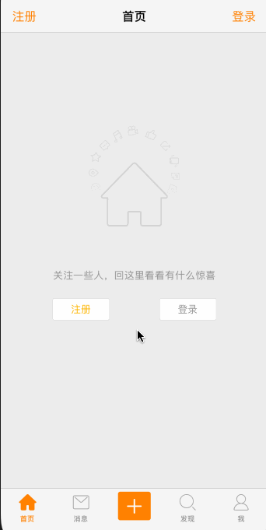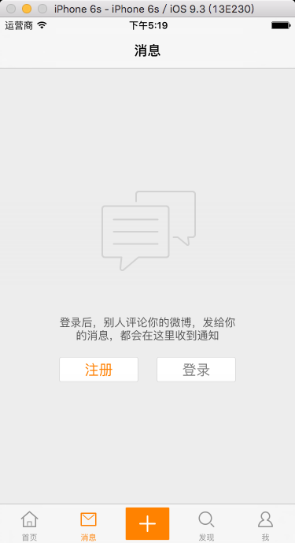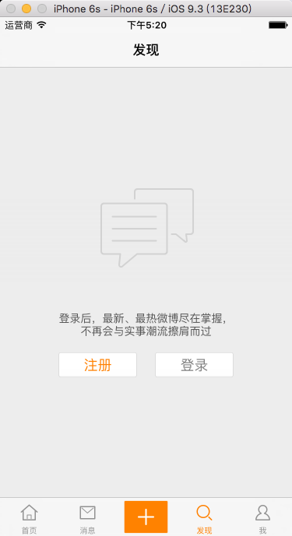 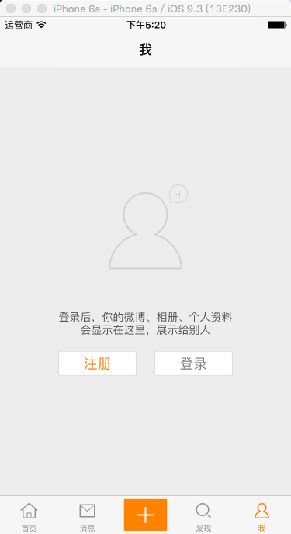

1. 登录账号，为服务授权，拿到App，向服务器发送请求，如果账号密码一致，效验ATOK，则登录成功，否则登录失败。。。

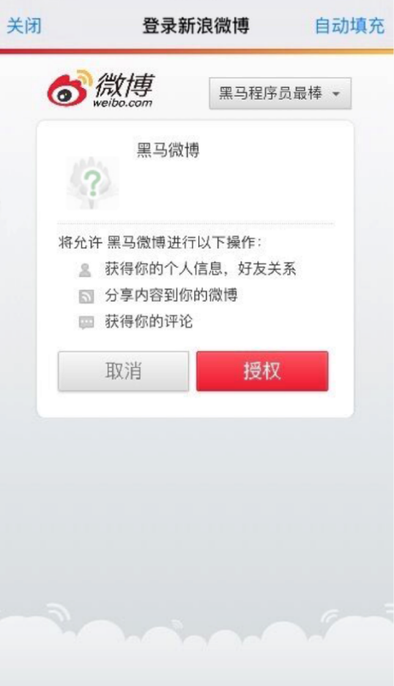

在NewFeatureCell类中添加showButtonAnim方法，实现“开始体验”按钮的动画方法。在setupUI()方法中添加代码，给“开始体验”按钮添加事件点击方法。将startButton设置为隐藏状态。 UICollectionView类 创建集合视图的单元格（Cell）单元格视图用于展示集合视图内容的单个数据项。UNewFeatureViewController类对数据源方法进行重写。。。

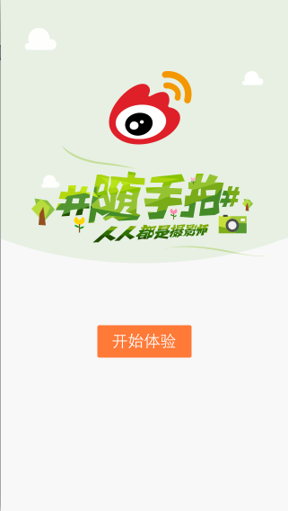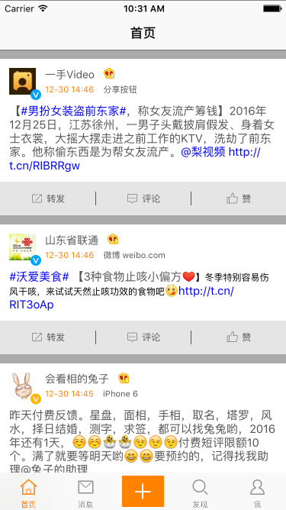

4.

在NewFeature文件夹下新建一个继承自UIViewController的类WelcomeViewController，并将AppDelegate中将rootViewController修改为WelcomeViewController 实现界面上控件的懒加载，并将背景图片作为根视图。UIImageView增加一个便利构造函数，使用图片的名称来创建UIImageView实例。。。

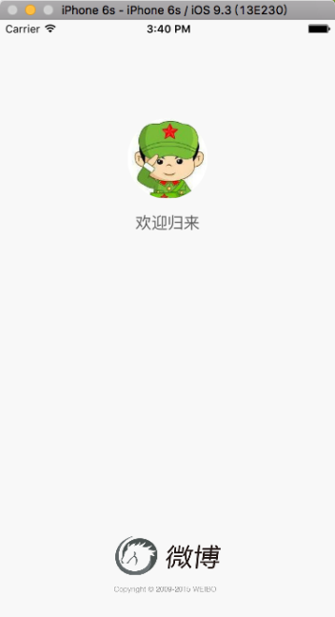

5.

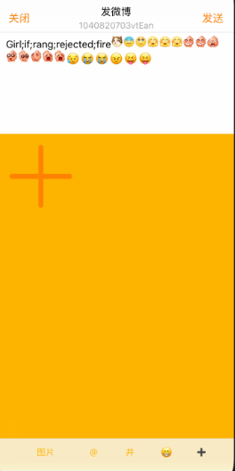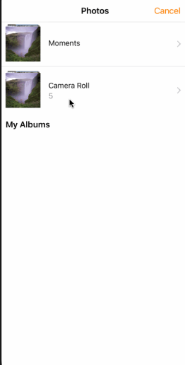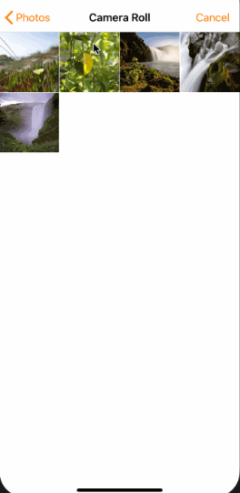 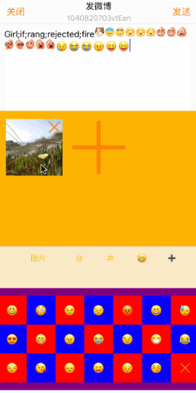

6.总结:

从这个新浪微博项目中，我学到了很多东西，也对这swift语言有进一步的认知，同时对它产生了一点点的兴趣，并懂得要实现这些功能需要什么知识方面的东西，思考怎么去更好的实现，懂得从swift工具向微博中获取数据，把数据用AFNetworking和SDWebImage进行渲染，把数据进行分类，排序。。。，当用户刷新，重新获取数据，获取到最新的数据，再进行渲染，懂得类和其他类之间的关系，弄清楚了逻辑之间的关系，引用授权知识对用户进行授权才可以进行基本操作，还有自定义导航和tabBar的使用，对数据时间进行格式化操作，发送微博自定义TextView实现功能，发送微博调用相机里面的图片，使用微博主框架UIImage进行对图片处理，微博Cell中图片的显示和各种填充模式，使用程序的新特性UICollectionViewController。微博自定义的SearchBar更简单方便。相信通过这个项目，我能够继续前进，更加努力。